Žilinská Univerzita – fakuta riadenia a informatiky
2.Semestrálna Práca
Spracovanie Štatistík Nezamestnanosti
Dávid Pavličko
14.05.2017

Obsah dokumentu: Popis implementácie použitých údajových štruktúr, zložitosti jednotlivých bodov 1-6, diagram tried a používateľská príručka.

Návrh Aplikácie
- Vyhľadanie okresu na základe jeho názvu a zobrazenie štatistík o ňom pre rozpätie rokov, ktoré bude možné zadať:
- pre tento bod som použil utriedenú sekvenčnú tabuľku pre jednotlivé okresy, utriedenú podľa názvu okresov,
- po zadaní názvu okresu sa z tabuľky vytiahne príslušný okres,
- trieda okres samotná používa ArrayList na uchovávanie jednotlivých dát okresu pre každý rok
- Zoradenie (umožnite zoradiť vzostupne aj zostupne) všetkých okresov v danom roku na základe spoločných údajov pre mužov a ženy podľa miery evidovanej nezamestnanosti v % alebo podľa disponibilného počtu uchádzačov o zamestnanie (vypíšte názov okresu a príslušné údaje):
- vstupnými parametrami do konzoly sú: typ zoradenia (zostupne/vzostupne) defaultne vzostupne, možnosť ½ pre zoradenie podľa miery alebo podľa disponibilného počtu a zadanie roku podľa ktorého budú jednotlivé okresy porovnávané a zoradené,
- podľa zadaných kritérií sa prepočítavajú dáta zo všetkých okresov v danom roku z utriedenej sekvenčnej tabuľky okresov a triedia do pomocného prioritného listu, do haldy (Heap)
- na záver sa už len pomocná halda vypíše do konzoly s príslušnými údajmi
- Vyhľadanie a vypísanie okresu, ktorý mal v danom rozpätí rokov najväčší a najmenší priemerný počet ekonomicky aktívneho obyvateľstva, najväčší pokles miery evidovanej nezamestnanosti osobitne pre mužov a ženy a najlepší pomer medzi disponibilným počtom uchádzačov a počtom absolventov uchádzajúcich sa o zamestnanie:
- výpočty pre všetky okresy z utriedenej sekvenčnej tabuľky
- všetky body sú vypočítavané ako priemer v jednotlivých rokoch pre daný okres a následné sa vyberie max/min pre požadovaný bod a jeho okres sa vypíše
- pre najväčší pokles sa jedna o rozdiel od začiatku sledovaného obdobia po koniec
- Vyhľadanie kraju na základe jeho názvu a zobrazenie sumárnych štatistík o ňom pre rozpätie rokov, ktoré bude možné zadať:
- jednotlivé kraje sú uchovávane v utriedenej sekvenčnej tabuľke podľa názvu kraja, každý kraj potom v sebe uchováva zoznam názvov všetkých okresov, ktoré do daného kraja patria
- metóda spracúva všetky kraje a príslušné okresy v tomto kraji, postup je podobný ako v bode číslo 1. avšak je to obalené ešte cyklom spracovania krajov nie len okresov
- Zoradenie všetkých krajov v danom roku na základe spoločných údajov pre mužov a ženy podľa miery evidovanej nezamestnanosti v % a podľa disponibilného počtu uchádzačov o zamestnanie:
- na základe zvolených parametrov (zostupne/vzostupne, priorita zoradenia a rok) sa vykonáva príslušná vetva v metóde,
- v prvom cykle sa vyberá kraj, v druhom cykle sa vyberá každý jeho okres, v treťom cykle sa vypočítava priemer evidovanej nezamestnanosti v danom roku pre daný okres potom sa to spriemeruje pre daný kraj a až potom sa výsledné hodnoty vkladajú podľa vypočítanej priority do prioritného zoznamu “Halda”(Heap),
- na koniec už stačí len výpis už zoradených krajov na konzolu
- Vyhľadanie kraju, ktorý mal v danom rozpätí rokov najväčší a najmenší priemerný počet ekonomický aktívneho obyvateľstva, najväčší pokles miery evidovanej nezamestnanosti osobitne pre mužov a ženy a najlepší pomer medzi disponibilným počtom uchádzačov o zamestnanie a počtom absolventov uchádzajúcich sa o zamestnanie:
- obalená úloha z bodu 3. o kraje,
- v prvom cykle sa vyberá vždy jednotlivý kraj (postupne všetky),
- v druhom cykle sa preberajú všetky kraje príslušného kraju,
- najprv sa vypočítavajú priemery pre daný okres a potom sa priemery z okresov sčítavajú a vydelia počtom okresov v kraji aby sa vypočítal priemer pre daný kraj
- podľa najlepších hodnôt sa vypíše daný kraj pre danú požiadavku

Popis implementácie zvolených štruktúr

- Sekvenčne utriedená tabuľka (Sorted Sequence Table) – tabuľka, ktorá uchováva príslušné dáta podľa zvoleného kľúča, v mojom prípade podľa názvu okresu alebo kraju. Pre túto tabuľku som sa rozhodol preto, lebo má vyhľadávanie menšie O(n), konkrétne log(n) so základom 2.
- ArrayList – pre uchovávanie jednotlivých názvov okresov pre jednotlivé kraje, alebo pre uchovávanie jednotlivých štatistík pre daný okres v rokoch od 2001 do 2016. Výhodná, pretože potrebujem častý prístup na index, teda prehľadávanie a spracovanie pre výpočet štatistík o danom kraji/okrese.
- Halda (Heap) – lokálne použitá štruktúra, zoznam halda, ktorá je veľmi výhodná pre zoradenie okresov/krajov na základe požadovaných kritérií a následne zoradenie. Halda má zložitosť log(n) so základom 2 pre hľadanie prvku.

Zložitosť všetkých operácií 1-6

- O(log(n) * 4*k) n je počet okresov a k je sledované obdobie rokDo – rokOd + 1 (vrátane) a 4 násobím, pretože chceme 4 údaje o danom okrese
- O(n*log(n) * k + n) n je počet okresov a k je počet krokov pre výpočet priority na vkladanie okresov do haldy
- O(n*k) prepočítava sa každý okres(n) k-krát, to je pre príslušne rozpätie rokov
- O(log(k) * log(n) * 4*m) k je počet krajov, n počet okresov a m je pre príslušné sledované obdobie
- O(log(k) * log(n) * m + k) k je počet krajov, n počet okresov, m je počet krokov príslušnej metódy pre daný okres na výpočet priority pre zoradenie k krajov do haldy
- O(k*n*m) k je počet krajov, n počet okresov v kraji a m je počet výpočtov pre zadané rozpätie rokov

Diagram Tried

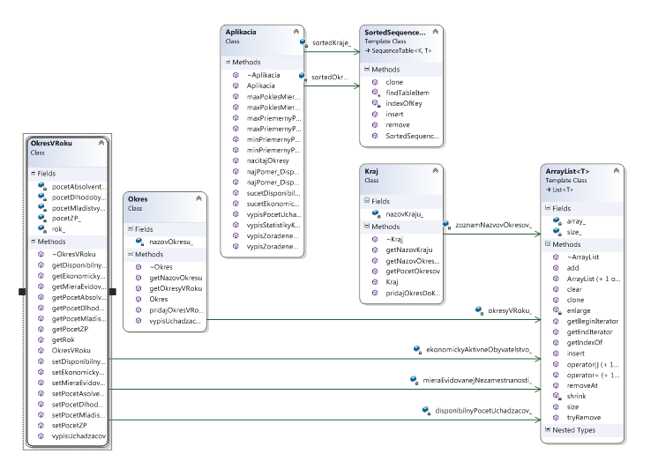

Používateľská príručka

- Na začiatku, hneď po spustení sú načítané všetky potrebné priložené údaje
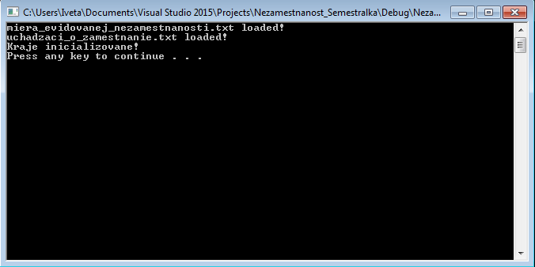
A vypíše sa rozhranie aplikácie: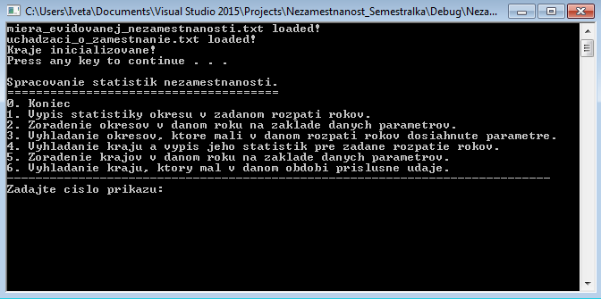
- Príkaz 0 – jednoducho ukončí aplikáciu, vyčistí pamäť a zatvorí okno.
- Príkaz 1 – vstupné parametre: názov okresu, rok od a rok do kedy chceme vyčísliť jednotlivé údaje o okrese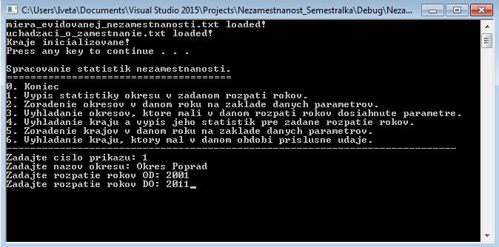
- Príkaz 2 – vstupné parametre: typ zoradenia (zostupne/vzostupne) defaultne je nastavená hodnota vzostupne, typ zoradenia podľa čoho chceme zoraďovať a rok ktorý chceme zoradiť
- Príkaz 3 – vstupné parametre sú len rozpätie rokov od kedy do kedy chceme sledovať okresy
- Príkaz 4 – podobne ako v príkaze č.2 zadajte názov kraju a sledované obdobie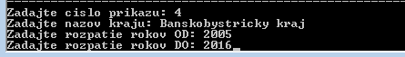
- Príkaz 5 – podobne ako v príkaze č.2, vstupné parametre: typ zoradenia (zostupne/vzostupne) defaultne je nastavená hodnota vzostupne, typ zoradenia podľa čoho chceme zoraďovať a rok ktorý chceme zoradiť
- Príkaz 6 – podobne ako v príkaze č.3, vstupné parametre sú len rozpätie rokov od kedy do kedy chceme sledovať okresy

